
CRQ 18ª REGIÃO
PIAUÍ

PLANO ANUAL DE
FISCALIZAÇÕES 2024
O Plano Anual de Fiscalizações visa estabelecer diretrizes e metas para a fiscalização do exercício da profissão de Químico na jurisdição do Conselho Regional de Química da 18ª Região (CRQ-XVIII) para o exercício de 2024. Este plano não apenas reafirma objetivos de anos anteriores, mas também organiza esforços para ampliar a abrangência e universalização da fiscalização.
O CRQ-XVIII busca assegurar que todos os profissionais da química atuem dentro dos padrões éticos e técnicos exigidos pela legislação vigente. Para isso, o Plano Anual de Fiscalizações delineia uma série de objetivos específicos que guiarão as ações de fiscalização ao longo do ano de 2024.
O principal foco deste Plano é a universalização do alcance das fiscalizações, garantindo que todos os profissionais e estabelecimentos sob a jurisdição do CRQ-XVIII sejam devidamente monitorados e regulados.
A ampliação da abrangência das fiscalizações é um dos pilares do plano para 2024. Esforços serão concentrados em áreas e segmentos que, historicamente, têm recebido menor atenção, garantindo que todos os profissionais da química estejam sujeitos aos mesmos padrões de fiscalização. Além disso, o CRQ-XVIII buscará parcerias com outras entidades e órgãos reguladores para potencializar o alcance das suas ações.
Com a execução deste plano, espera-se não apenas uma melhoria significativa na conformidade dos profissionais da química com as normas vigentes, mas também um fortalecimento da credibilidade do CRQ-XVIII junto à sociedade e ao mercado. A fiscalização rigorosa e justa é essencial para assegurar a qualidade dos serviços prestados pelos profissionais da química, protegendo assim a saúde pública e o meio ambiente.

NOSSAS DIRETRIZES
Criado pela Lei federal n° 2.800, de 18 de junho de 1956, o CRQ-XVIII, assim como o Conselho Federal de Química e os demais Conselhos Regionais, é uma entidade de personalidade jurídica de direito público, possuindo autonomia administrativa e patrimonial.
A profissão de químico foi reconhecida pelo decreto n° 24.693, de 12/07/34, enquanto que a regulamentação do exercício da profissão ocorreu com a edição do Decreto-Lei n°
5.452, de 01/05/1943 (C. L. T).

Com a criação da C. L. T., a fiscalização do exercício da profissão de químico era executada pelos fiscais das Delegacias Regionais do Trabalho (D. R. T). Os profissionais eram obrigados a apresentar seus diplomas nas D.R.Ts e as empresas obrigadas a comprovar a contratação de profissionais da química devidamente regularizados.
A Lei n° 2.800 de 18 de junho de 1956, criou o Conselho Federal de Química e os conselhos Regionais de Química, transferindo aos CRQs todas as atribuições estabelecidas no Decreto-Lei n° 5.452/43 – C. L. T., referentes ao Registro, Fiscalização e imposição de penalidades quanto ao exercício da profissão de químico.
O Conselho Regional de Química da 18ª Região foi criado pela Resolução Normativa 172 de 13 de dezembro de 2000, tendo como jurisdição o estado do Piauí. No mês de janeiro de 2001 foram realizadas as solenidades de instalação do CRQ-XVIII, na Cidade de TeresinaPI e desta data em diante o CRQ-XVIII vem atuando no Estado.

OBJETIVOS
A fiscalização do exercício profissional na área da Química abrange ações de caráter orientador preventivo, corretivo e punitivo e tem por objetivo:
1.Zelar para que a atividade na área da Química seja desenvolvida, em respeito à legislação vigente, a fim de possibilitar que a sociedade tenha acesso a produtos e serviços, dentro de padrões de identidade, qualidade e segurança, a serem prestados por profissionais legalmente habilitados e registrados no Sistema CFQ/CRQs;
2.Apurar o atendimento às disposições do Código de Ética Profissional e demais normativos do CFQ na execução de atividades relacionadas à Química;
3. Coibir o exercício ilegal ou irregular da atividade Química;
4.Orientar os profissionais da Química, estudantes e a sociedade em geral sobre a legislação que rege a profissão;
5. Orientar os profissionais quanto à atuação ética, lícita e regular da atividade química.
A ação de fiscalização orientativa tem por objetivo divulgar aos profissionais, às empresas e à sociedade a legislação referente ao exercício profissional, bem como a importância do profissional da Química no desenvolvimento correto e seguro das atividades na área da Química. A ação de fiscalização preventiva tem por objetivo informar aos profissionais e responsáveis por pessoas jurídicas da área da Química quanto à atuação ética e em atendimento à legislação vigente. A ação de fiscalização corretiva tem por objetivo possibilitar a regularização de situações que estejam em desacordo com a legislação que rege o exercício profissional, sem a aplicação de sanções. A ação de fiscalização punitiva tem por objetivo aplicar as sanções devidas às pessoas físicas e jurídicas por infrações constatadas à legislação que rege o exercício profissional.

ESTADO DO PIAUÍ

O Estado do Piauí é uma das 27 unidades federativas do Brasil. Localiza-se no Noroeste da Região Nordeste. Limita-se com cinco estados: Ceará e Pernambuco a leste, Bahia a sul e sudeste, Tocantins a sudoeste e Maranhão a oeste.
A Capital e cidade mais populosa do Piauí é Teresina. O estado se divide em 4 mesorregiões e 15 microrregiões, e possui 224 municípios.
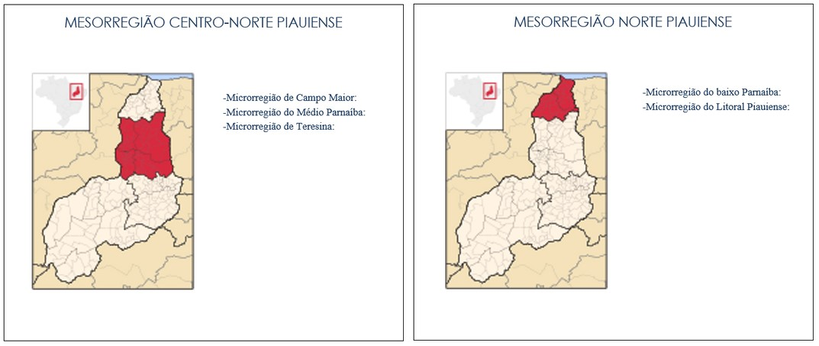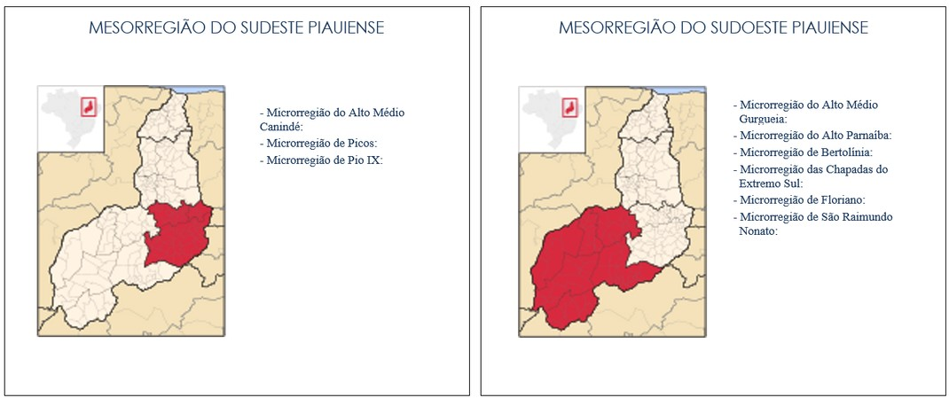
OBJETIVOS E METAS ESTRATÉGICAS
As principais atividades da Fiscalização estão detalhadas neste Plano de ação e alinhadas aos Objetivos e Metas estratégicos do CRQ XVIII:
OE1 - Ampliar o número de registro de empresas e profissionais da Química
ME1 – Desenvolver campanhas de orientação junto a escolas e empresas, destacando a importância do registro profissional
OE2 - Aumentar o número de fiscalizações e garantir a regularidade de empresas e profissionais fiscalizados
ME2 – Garantir os meios possíveis para a realização de vistorias e fiscalizações

EVOLUÇÃO DO SERVIÇO DE FISCALIZAÇÃO
Fiscalizações realizadas nos últimos 5 anos Fiscalizações realizadas em 2023
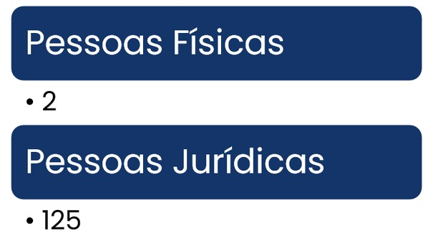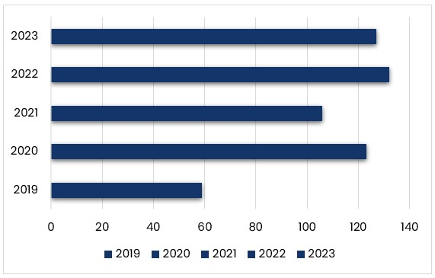

FISCALIZAÇÕES NO ANO DE 2023
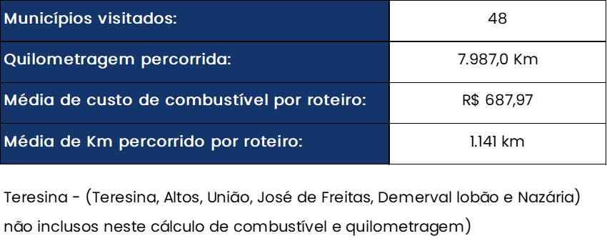

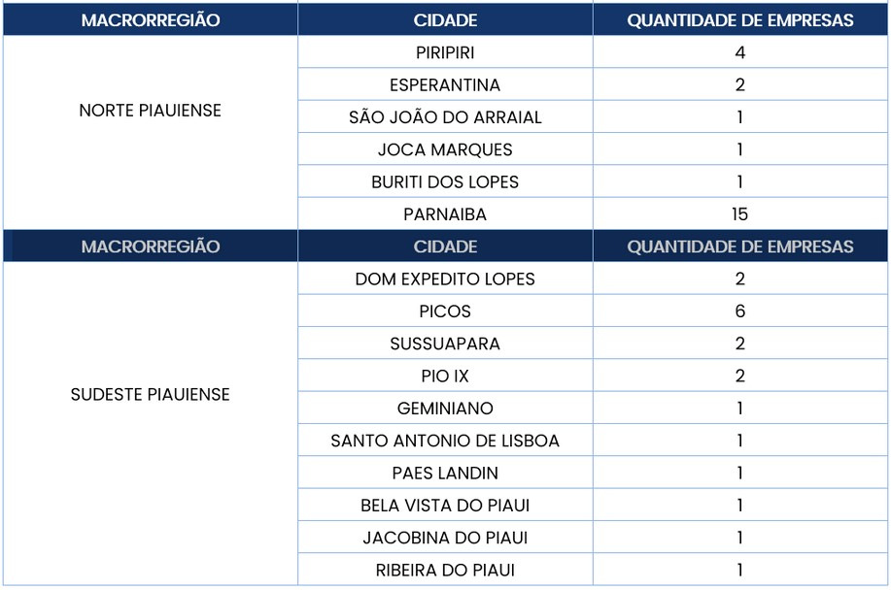
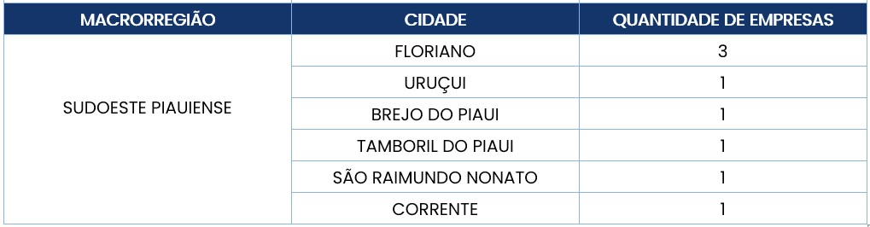
EMPRESAS POR LOCALIZAÇÃO
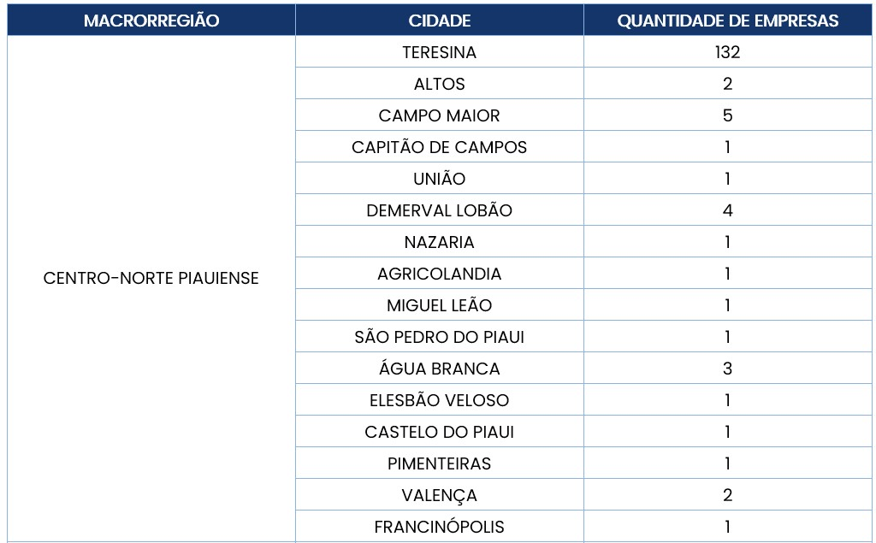

METAS E INDICADORES
Considerando os diferentes tipos de ações de fiscalização, bem como a quantidade de empresas registradas atualmente no CRQ-XVII e as projeções de novas empresas, estima-se para o exercício de 2024 que serão alcançados os índices de fiscalizações conforme quadro a seguir:
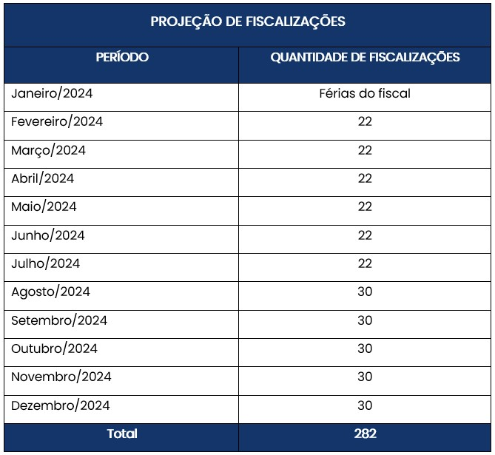
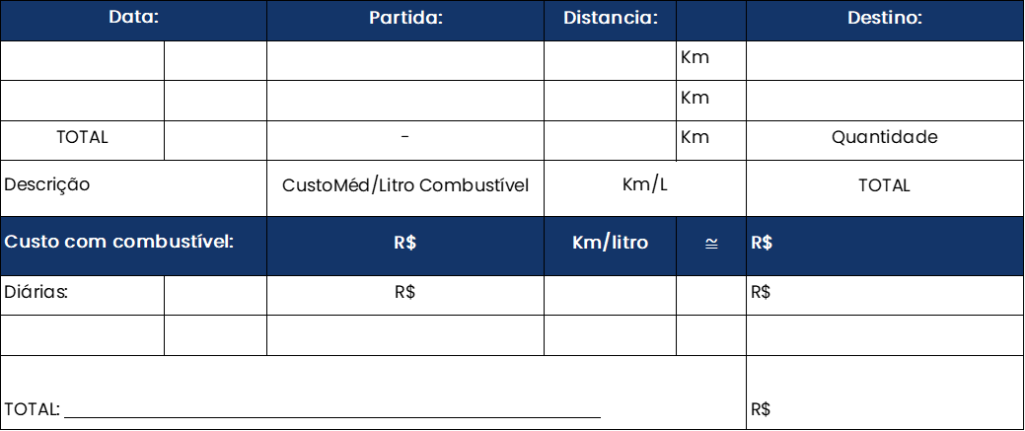
CONTROLE DE ROTA
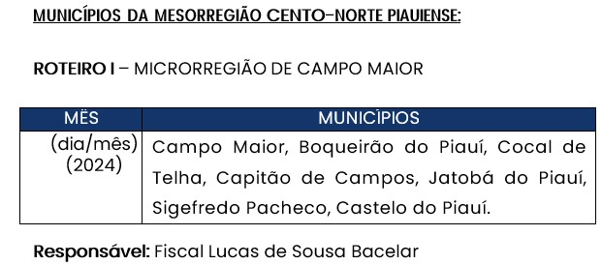
No ano de 2024, a rota de fiscalização será composta por um cronograma mensal, detalhando as cidades a serem fiscalizadas, conforme a estrutura abaixo.
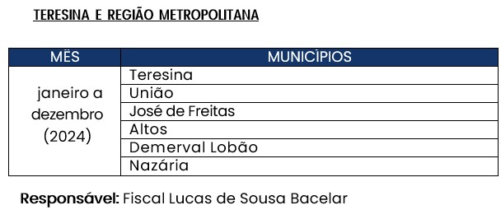
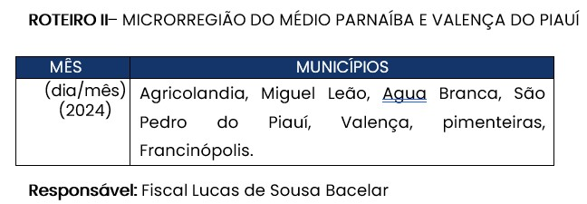
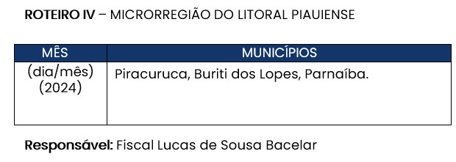
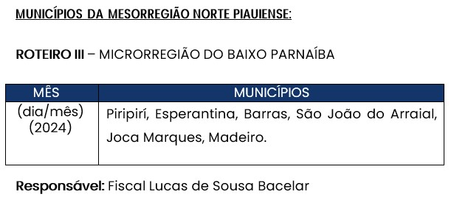
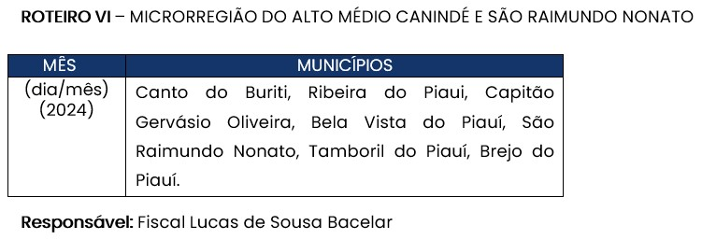
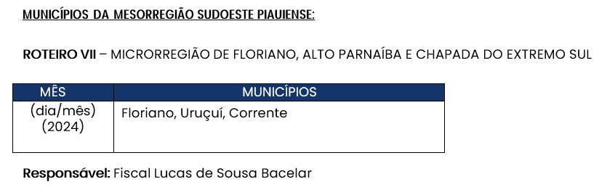
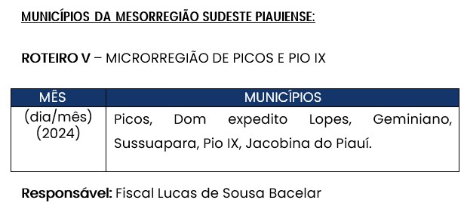

CRITÉRIOS DE SELEÇÃO
Os critérios utilizados para a seleção das cidades incluirão a concentração de atividades da química, relevância das práticas profissionais e possíveis irregularidades identificadas. Ajustes na Rota
A rota proposta está sujeita a ajustes conforme a dinâmica das demandas e identificação de novas áreas prioritárias de atuação. Aprovação pela Diretoria
Estas mudanças após elaboração pelo setor competente, deverá ser submetida à aprovação da Diretoria do
CRQ-XVIII

Provenientes de denúncias
O CRQ-XVIII atua diligentemente na fiscalização em resposta a denúncias formuladas pela sociedade, visando coibir irregularidades na atuação profissional química. Esse processo é essencial para garantir a conformidade com as normativas vigentes e a proteção do interesse público. A intervenção do CRQ-XVIII assegura a integridade e a qualidade dos serviços prestados, promovendo um ambiente profissional ético e responsável no campo da Química.

ORÇAMENTO 2024
Para o ano de 2024, nosso projeto direcionado à fiscalização visa assegurar o pleno andamento e o incremento das atividades de fiscalização da profissão química. Para tanto, uma das iniciativas mais relevantes é a aquisição de um veículo, que permitirá uma maior mobilidade e eficiência nas operações de fiscalização. Esta medida é crucial para garantir que as normas e regulamentações da profissão sejam rigorosamente observadas, protegendo assim a sociedade e valorizando os profissionais da área. Para isso, ffora alocado o recurso abaixo destacado.
Centro de Custo: 01.01.03.002 - PROJETO - Aquisição de bens móveis para a Fiscalização
6.2.2.1.2.44.90.52.002 - Veículos 100.000,00
Ao passo que, o orçamento destinado às atividades de fiscalização foi cuidadosamente planejado para cobrir todas as necessidades operacionais, incluindo salários, auxílios, passagens e diárias. Dentro deste contexto, destacamos as seguintes alocações de recursos:
Centro de Custo: 01.01.03.001 - ATIVIDADE - Manter e desenvolver as atividades de Fiscalização: R$ 171.330,00
Inclusos neste valor o custeio de diárias, passagens, seguros, salários, encargos trabalhistas e benefício sociais. Com destaque para:
6.2.2.1.1.33.90.39.025 - Serviços de Seleção, Treinamento e Aperfeiçoamento 2.000,00
6.2.2.1.1.33.90.30.001 - Gás, Combustíveis e Lubrificantes Automotivos 32.000,00
6.2.2.1.1.33.90.30.004 - Material de Expediente 400,00
6.2.2.1.1.33.90.30.005 - Material e Suprimento de Informática 700,00
6.2.2.1.1.33.90.30.014 - Material para Manutenção de Veículos 3.000,00

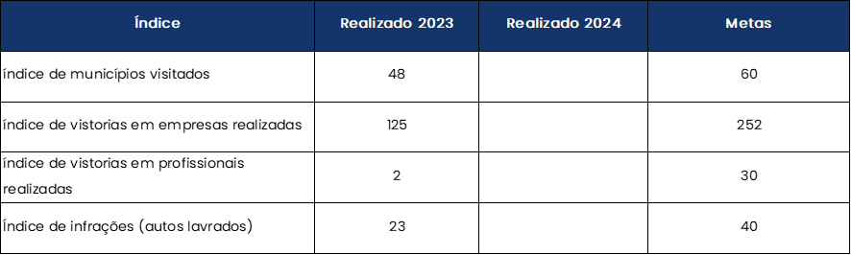
INDICADORES E METAS 2024
Metas qualitativas:
Garantir os meios possíveis para a realização de vistorias e fiscalizações;
Desenvolver campanhas de orientação junto a escolar e empresas, destacando a importância do registro
profissional.
CRQ 18ª REGIÃO
PIAUÍ
PLANO ANUAL DE
FISCALIZAÇÕES 2024

